WEEK END sulla NEVE …
29/30/31 MARZO 2019
CAI VILLASANTA Sez. A.Oggioni

… aspettando la PRIMAVERA!!!
BRAIES DI FUORI - ALTA PUSTERIA - BZ.
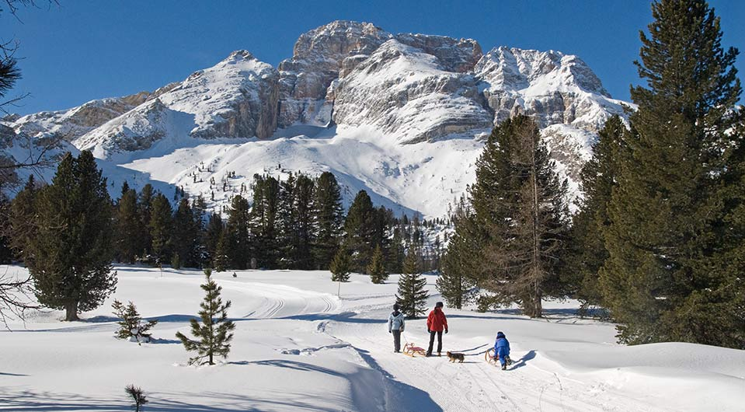
PROGRAMMA :
Venerdì 29 Marzo
ore 5.30 : Partenza da Villasanta – RITROVO PARCHEGGIO Piazzale N.Zena Carnicelli A LATO CASA DI RIPOSO San Clemente a San Fiorano.
ore 11.00 : arrivo a BRAIES DI FUORI 1178mt. presso HOTEL ERIKA (sistemazione camere) (per informazioni sull’hotel consultare: www.hotelerika.net)
ore 13.30 : partenza per ESCURSIONE e/o altro …
ore 17.30 : rientro in hotel ore 19.30 : cena
Sabato 30 Marzo
ore 7.30 : colazione
ore 8.15 : partenza per ESCURSIONE e/o altro … (pranzo al sacco o rifugio aperto!)
ore 17.30 : rientro in hotel
ore 19.30 : cena
Domenica 31 Marzo
ore 7.30 : colazione
ore 8.15 : partenza per ESCURSIONE e/o altro … (pranzo al sacco o rifugio aperto!)
ore 16.00 : partenza per rientro a Villasanta
ALL’ATTENZIONE DEI PARTECIPANTI:
- Il programma potrebbe subire delle variazioni a seconda delle condizioni meteo e manto nevoso …
- Il programma potrebbe subire delle variazioni, anche per nostra decisione “comune” di cambiare le escursioni, se il tempo a disposizione non ci permette di svolgerle nella tempistica decisa o per svariati motivi.
- Per chi non partecipa alle escursioni è libero di gestire le proprie uscite, considerando che comunque si è parte di un gruppo e quindi attenersi agli orari di colazione e cena.
- Si consiglia di portare tutta l’attrezzatura per l’escursionismo invernale zaino, giacca vento, berretto, guanti, scarponi invernali, occhiali da sole, bastoncini, crema solare,termos o altro, macchina fotografica, ghette, sci, ciaspole e ramponi … (considerando lo scarso innevamento potrebbe essere utile avere con sé anche i ramponi, per superare eventuali tratti ghiacciati …).
- Documento d’ identità e Tessera CAI

Responsabili accompagnatori : ENRICO Cell. 3294107745 FRANCA Cell. 3203827074
Accompagnatori: Enrico,Franca,Sergio

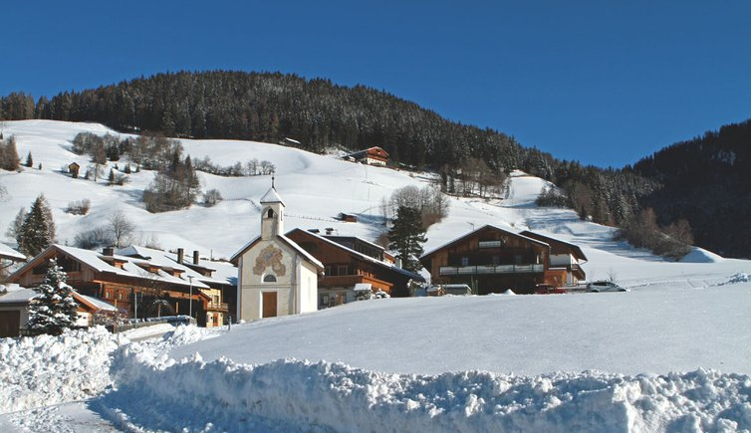
BENVENUTI all’Hotel ERIKA Superior ***
Famiglia APPENBICHLER Braies di Fuori ,66 I- 39030 Braies /Alta Pusteria /Alto Adige /Italia Tel. +39 0474 748 684 E-Mail: info@hotelerika.net Per informazioni sull’hotel consultar il Sito: www.hotelerika.net

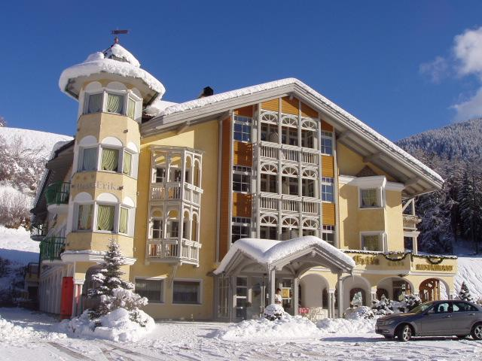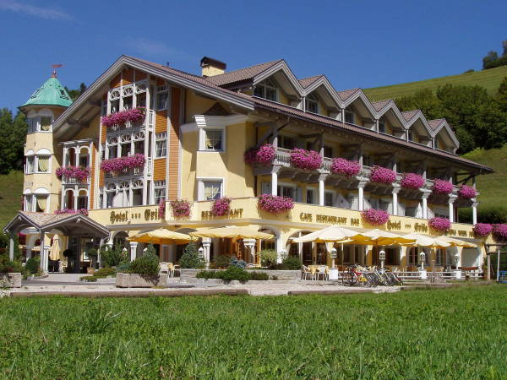

DAL SITO DELL’HOTEL:
Benvenuti all’hotel Erika, il vostro hotel sul lago di Braies (a meno di dieci minuti di macchina), dove nulla è lasciato al caso: le comode e accoglienti camere e suite, la creatività e fantasia della cucina e cantina, il reparto benessere curato in ogni singolo dettaglio senza dimenticare la straordinarietà del paesaggio alpino delle Dolomiti che circondano Braies in Val Pusteria. Braies si trova in una posizione idilliaca, circondata da prati e boschi, nel cuore del parco naturale Fanes–Senes–Braies, alle pendici delle Dolomiti, decretate dall’UNESCO patrimonio naturale dell’umanità e a soli dieci minuti di distanza da Dobbiaco e San Candido. Simbolo della valle è il meraviglioso e incantevole Lago di Braies distante appena 7 km dal nostro hotel. Le cime delle Dolomiti si ergono imponenti e maestose verso l’alto e si prestano per interessanti esplorazioni. Questo paesaggio è stato scelto come location per il film “Un passo dal cielo” con Terence Hill. In estate, partendo dal nostro hotel vicino al lago di Braies, numerosi sentieri vi condurranno alla scoperta della natura incontaminata delle Dolomiti. Oltre al leggendario Lago di Braies, le vette solitarie delle Tre Cime di Lavaredo, così come le suggestive vie ferrate e i percorsi per mountain bike aspettano di essere esplorati nei mesi caldi. In inverno l’alta Val Pusteria si trasforma in una zona sciistica: sia il Plan de Corones che le regioni sciistiche delle Tre Cime di Lavaredo e Cortina invitano a compiere lunghe ed estenuanti giornate sugli sci. Proprio dietro l’angolo si trova l’ingresso per il paradiso dello sci di fondo, lungo ben 200 km. Inoltre, anche gli appassionati di escursioni invernali e passeggiate con le racchette da neve, soggiornando nel nostro hotel sul lago di Braies, non resteranno delusi.
Quando la creatività incontra la tradizione
È la natura a fornirci tutti gli squisiti e sani ingredienti della nostra gustosa cucina. Per rendere le vacanze nel nostro albergo al lago di Braies indimenticabile sotto ogni punto di vista, noi e il nostro staff amiamo deliziare i nostri ospiti con piatti creativi, gusti prelibati e variazioni seducenti: cucina regionale, mediterranea, internazionale, vegetariana, integrale... a voi la scelta! Il gentilissimo staff gestito da Ivan e Stefanie vi consiglierà il vino più adatto. La mezza pensione include una ricca colazione a buffet e un menu a cinque portate per cena con buffet di insalate, deliziose zuppe e antipasti freddi, primi piatti caldi e un secondo a scelta. Come secondo piatto potrete scegliere tra specialità regionali o mediterranee. La vostra cena si concluderà sempre con un delizioso dessert per addolcire il vostro soggiorno nel nostro albergo a Braies. Se volete fermarvi da noi anche a pranzo, potrete scegliere dal nostro menu à la carte. Nel nostro bar troverete sempre caffè e dolci della casa.
Benvenuti all’Hotel Erika!
Gli Appenbichler, la vostra seconda famiglia Margit, Hans, Ivan e Stefanie

UN GIOIELLO DELLE DOLOMITI: Braies in Alta Pusteria

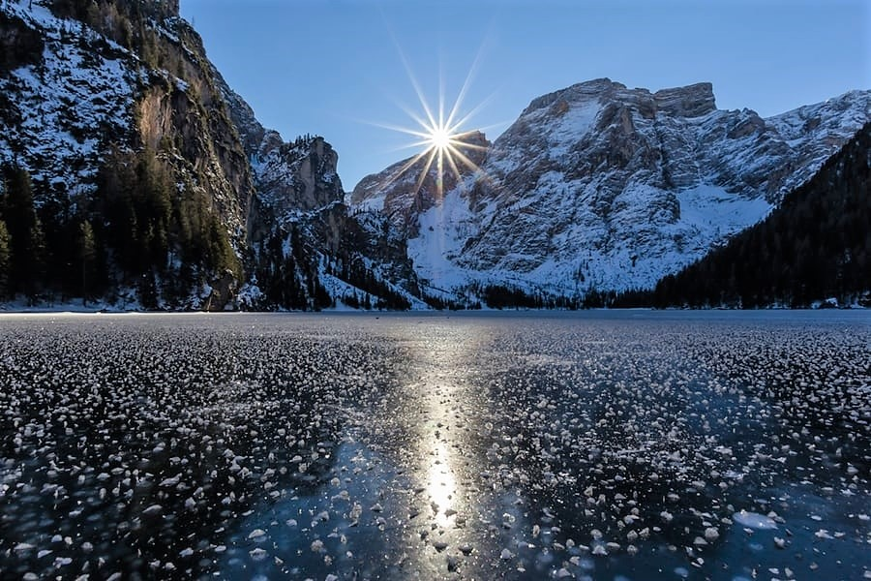 Ci troviamo in Alta Val Pusteria nella parte orientale dell'Alto Adige, Terra delle Tre Cime di Lavaredo e delle imponenti Dolomiti - dichiarate Patrimonio dell’Umanità dall’UNESCO. Incontaminato e quasi selvaggio si presenta agli occhi dei visitatori il comune di Braies in Alta Pusteria, con le sue frazioni Braies di Fuori, Braies di Dentro e San Vito. Qui, nel cuore delle Dolomiti di Braies e del Parco Naturale Fanes-Senes-Braies ( un'area protetta di oltre 25.000 ettari – e in quanto tale una delle zone tutelate più ampie dell'Alto Adige - da Braies si estende a est verso Dobbiaco e ad ovest verso l'Alta Badia) vi aspetta una natura ad uno stato incredibilmente intatto. Lontani dalla frenesia e dallo stress potrete rigenerarvi durante le camminate e il trekking, le scalate o i giri in mountain bike e caricarvi di nuova energia. Vi riuscirà perfettamente in mezzo a questo paesaggio grandioso, coniato da prati verdi, boschi rigogliosi e maestose vette. Il suo fascino naturale unico e irresistibile, la Valle di Braies lo rivela ai suoi ospiti in due posti veramente speciali e ineguagliabili: l’incantevole altopiano di Prato Piazza e il Lago di Braies con l’imponete Croda del Beco. In inverno la valle è una destinazione perfetta per le vacanze, anche di pochi giorni. Piste da fondo perfettamente preparate, belle piste da sci per tutta la famiglia, numerosi tour di sci alpinismo, chilometri e chilometri di sentieri invernali da percorrere con le ciaspole, … e per i più romantici: lunghe gite con le slitte trainate dai cavalli …

BRAIES DI FUORI : Presso la località Segheria la Valle di Braies si divide in due parti, la parte che si dirama verso sud-est conduce a Braies di Fuori, a Ponticello ed a Prato Piazza. Qui si trovano anche i Bagni di Braies Vecchia dove si narra che, dopo un bagno nelle acque di una fonte un cervo gravemente ferito sia miracolosamente guarito. Per questa ragione, la sorgente venne nominata “ sorgente del cervo“. Insieme al Lago di Braies, l’altopiano di Prato Piazza rappresenta l’orgoglio del comune situato a 2.000mt. è immerso nel cuore del parco naturale Fanes-Sennes-Braies in uno scenario naturale senza pari tra il Picco di Vallandro 2839mt., la Croda Rossa D’Ampezzo 3148mt., le Tofane (Tofana di Mezzo 3244mt.) ed il massiccio montuoso del Cristallo ( 3221mt.).Gli appassionati di fotografia, in questa zona, possono andare alla ricerca d’interessanti soggetti fotografici durante tutto l’arco dell’anno. D’inverno l’altopiano coperto da un soffice mantello bianco, offre un anello di piste da fondo. Per chi d’inverno ama lo sci, a Braies Vecchia trova degli skilift che vi condurranno presso delle piste pensate principalmente per principianti.

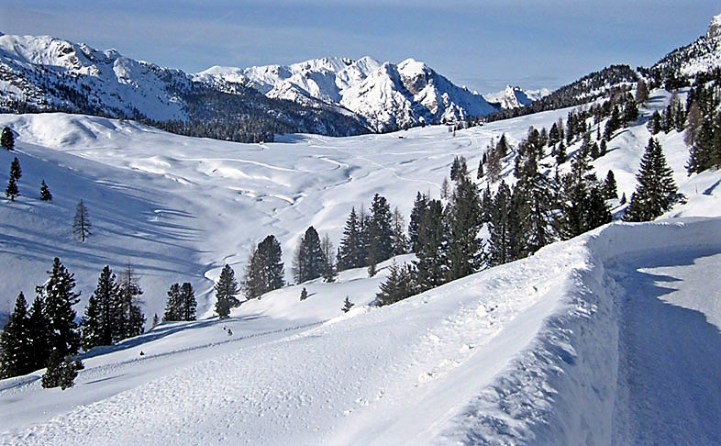

Un paradiso naturale senza uguali – questa è la Valle di Braies in Alto Adige. Semplicemente tutta da scoprire. Con le camminate in estate oppure con gli sci e le ciaspole in inverno. Braies e l'omonima valle offrono infinite possibilità per una vacanza attiva. Ma ogni tanto fa bene anche semplicemente rilassarsi in mezzo a questo gioiello naturale. Staccate la spina, lasciatevi alle spalle i pensieri quotidiani e fatevi cullare dalla quiete di questo magnifico angolo della terra … ad “un passo dal cielo”…

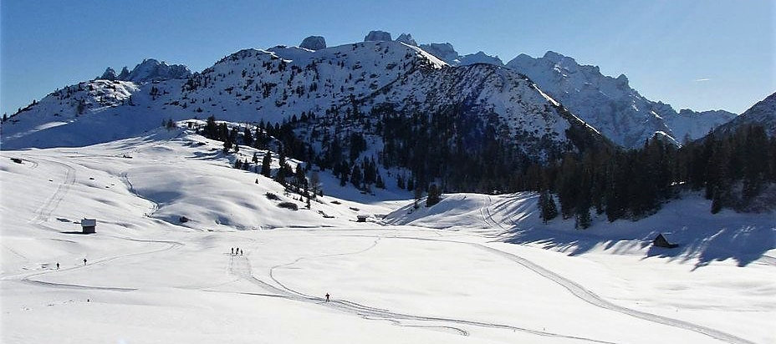

ITINERARI :

1. LAGO DI BRAIES – VAL FORESTA - MALGA GRUWALD - ALTE KASER

Escursione meravigliosa e di media difficoltà partendo dal Lago di Braies con un panorama mozzafiato sulla Croda del Becco. Dal lago si percorre il sentiero sul lato ds (occidentale), dopo alcuni tratti di saliscendi si giunge ad un ponticello in legno, si prosegue a ds lungo la traccia che porta in Val Foresta fino a raggiungere la Malga Foresta (Grunwald) 1590mt., dalla Malga è possibile proseguire in direzione della Casera Vecchia (Alte Kaser) 1751mt. Su cartina itinerario viola Itinerario:Lago di Braies 1490mt. – Malga Foresta 1590mt. – Alte Kaser 1751mt. e ritorno Dislivello: 260mt. circa Lunghezza: 10 km andata e ritorno Durata: 3.30 ore circa (escluse soste varie) Difficoltà: EAI(Escursionistico Ambiente Innevato) – Media difficoltà

1a. LAGO DI BRAIES – MALGA KASER

Escursione di media difficoltà attraverso prati e boschi immacolati per arrivare alla baita "Kaserhütte". Su cartina itinerario giallo
Itinerario:Lago di Braies 1490mt. – Malga Kaser 1937mt. e ritorno
Dislivello: 450mt. circa
Lunghezza: 8 km andata e ritorno
Durata : 3.30 ore circa (escluse soste varie)
Difficoltà: EAI(Escursionistico Ambiente Innevato) – Media difficoltà

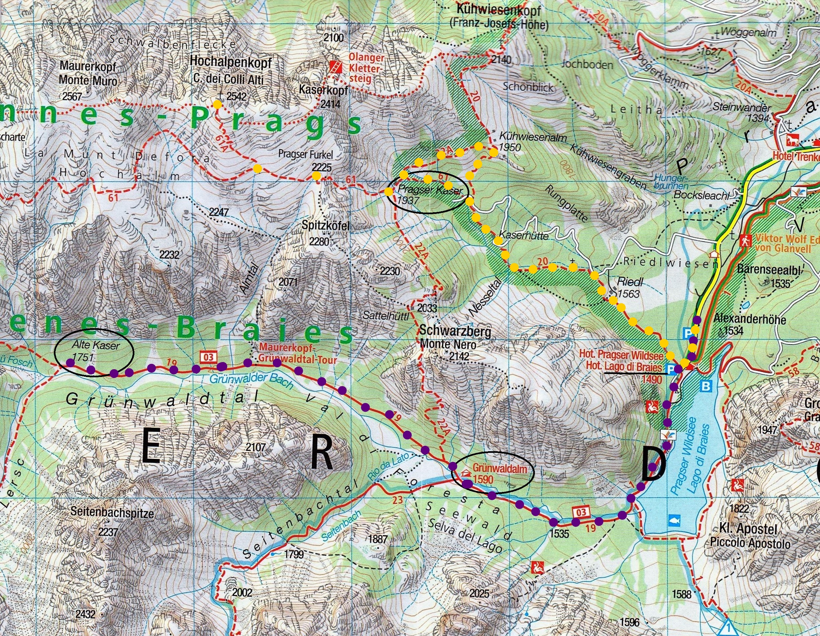

Un luogo unico e meraviglioso a “Un passo dal cielo”!

2. PONTICELLO - PRATO PIAZZA - MALGA STOLLA – BIVIO per RIFUGIO

VALLANDRO o per MONTE SPECIE

Da Ponticello fino alla terza curva, poi proseguire lungo il Rio Stolla fino alla Malga Stolla 1950mt.; di seguito proseguire con alcuni sali e scendi fino al Rif. Prato Piazza 1.991mt. e poi lungo la strada per il Rif. Vallandro 2040mt. Dietro al rifugio si prosegue lungo il sentiero n°34 in direzione di Monte Specie. All'altezza della Sella 2.200mt, svoltate a destra fino a Monte Specie 2307mt., arrivati alla croce di vetta, detta anche "Croce die Reduci", godetevi il fantastico panorama sulle Tofane, il Monte Cristallo e le Tre Cime con le restanti Dolomiti di Sesto. Nei pressi del Rifugio Vallandro si trovano dei ruderi di un forte austriaco , visibile già da lontano. Il manufatto dalle sembianze di un castello risale alla Grande Guerra, quando quassù correva il fronte tra l’Italia e l’Impero austro-ungarico. La croce ai reduci eretta in cima al Monte Specie è un monumento in memoria di soldati e vittime dei conflitti mondiali. Su cartina itinerario blu Itinerario: Ponticello 1491mt.- Malga Stolla 1950mt.- Rifugio Prato Piazza 1991mt.- Rifugio Vallandro 2040mt. ( chi vuole proseguire e se le condizioni lo permettono può raggiungere la Sella di Monte Specie 2200mt. e Monte Specie 2307mt.) Dislivello: 550mt. fino al Rif. Vallandro – 810mt. fino a Monte Specie Lunghezza: 18 km A/R circa ( fino a Monte Specie ) Durata: tutto il giorno!! Difficoltà: EAI(Escursionistico Ambiente Innevato) – Media difficoltà Note: pranzo al rifugio o al sacco – ritorno per lo stesso itinerario di salita.
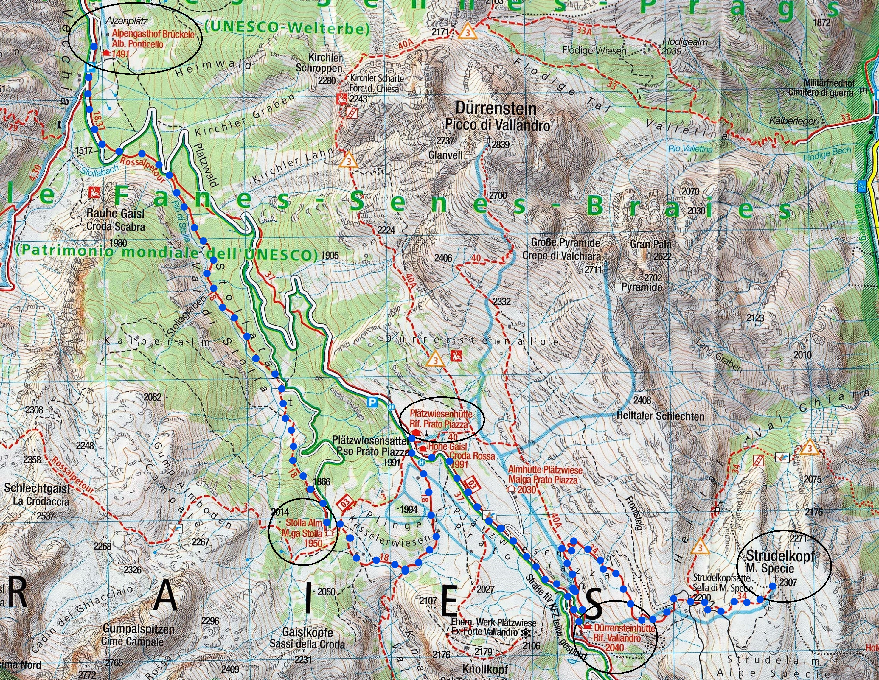
… Il lago, questo dolce e gentile mistero, uno specchio dell’anima che illumina e consola ... Avvicinarsi a un lago è come avvicinarsi a se stessi, guardarsi dentro e riscoprirsi ogni volta. Un mistero e un’avventura che si rinnovano … Accarezzandone le acque e i suoi leggeri movimenti, si entra in contatto con la forza della natura invincibile ed unica. Fruscii che arrivano da piccole onde, tremolii che assomigliano a quelli dell’animo, del cuore che batte forte di fronte a chi amiamo da sempre ….

3. VAL CAMPO DI DENTRO – RIFUGIO TRE SCARPERI

Questa escursione invernale acquista punti soprattutto con le meravigliose montagne delle Dolomiti di Sesto, la cui vicinanza può essere apprezzata durante tutto l’itinerario. La zona è compresa all’interno del Parco Naturale Tre Cime ed è pertanto un luogo di particolare bellezza e pace, soprattutto in inverno. La nostra meta è il Rifugio Tre Scarperi dove si potrà gustare in famiglia le specialità della cucina tirolese e riposarci di fronte ad un magnifico panorama montano prima di tornare al punto di partenza. L’escursione è relativamente facile e si estende comodamente per l’intera Val Campo di Dentro.
Su cartina itinerario rosa
Itinerario: dopo San Candido bivio per Val Campo di Dentro 1260mt.- Rifugio Tre Scarperi 1626mt. e ritorno
Dislivello: 400mt.
Lunghezza:12km circa A/R
Durata: 4.00 ore
Difficoltà: EAI(Escursionistico Ambiente Innevato)- Escursionistico Facile
Note: pranzo al rifugio – il ritorno non si può fare solo a piedi ….!!!!, perché il rifugio offre anche il servizio di noleggio slittino. A questo punto non rimarrà che scivolare a valle sui pattini dello slittino lungo lo stesso percorso dell'andata. Sfrecciare sulla fantastica pista di Val Campo di Dentro sarà divertentissimo, anche se è d'obbligo la prudenza per chi cammina in senso opposto … sempre se c’è ancora neve !!

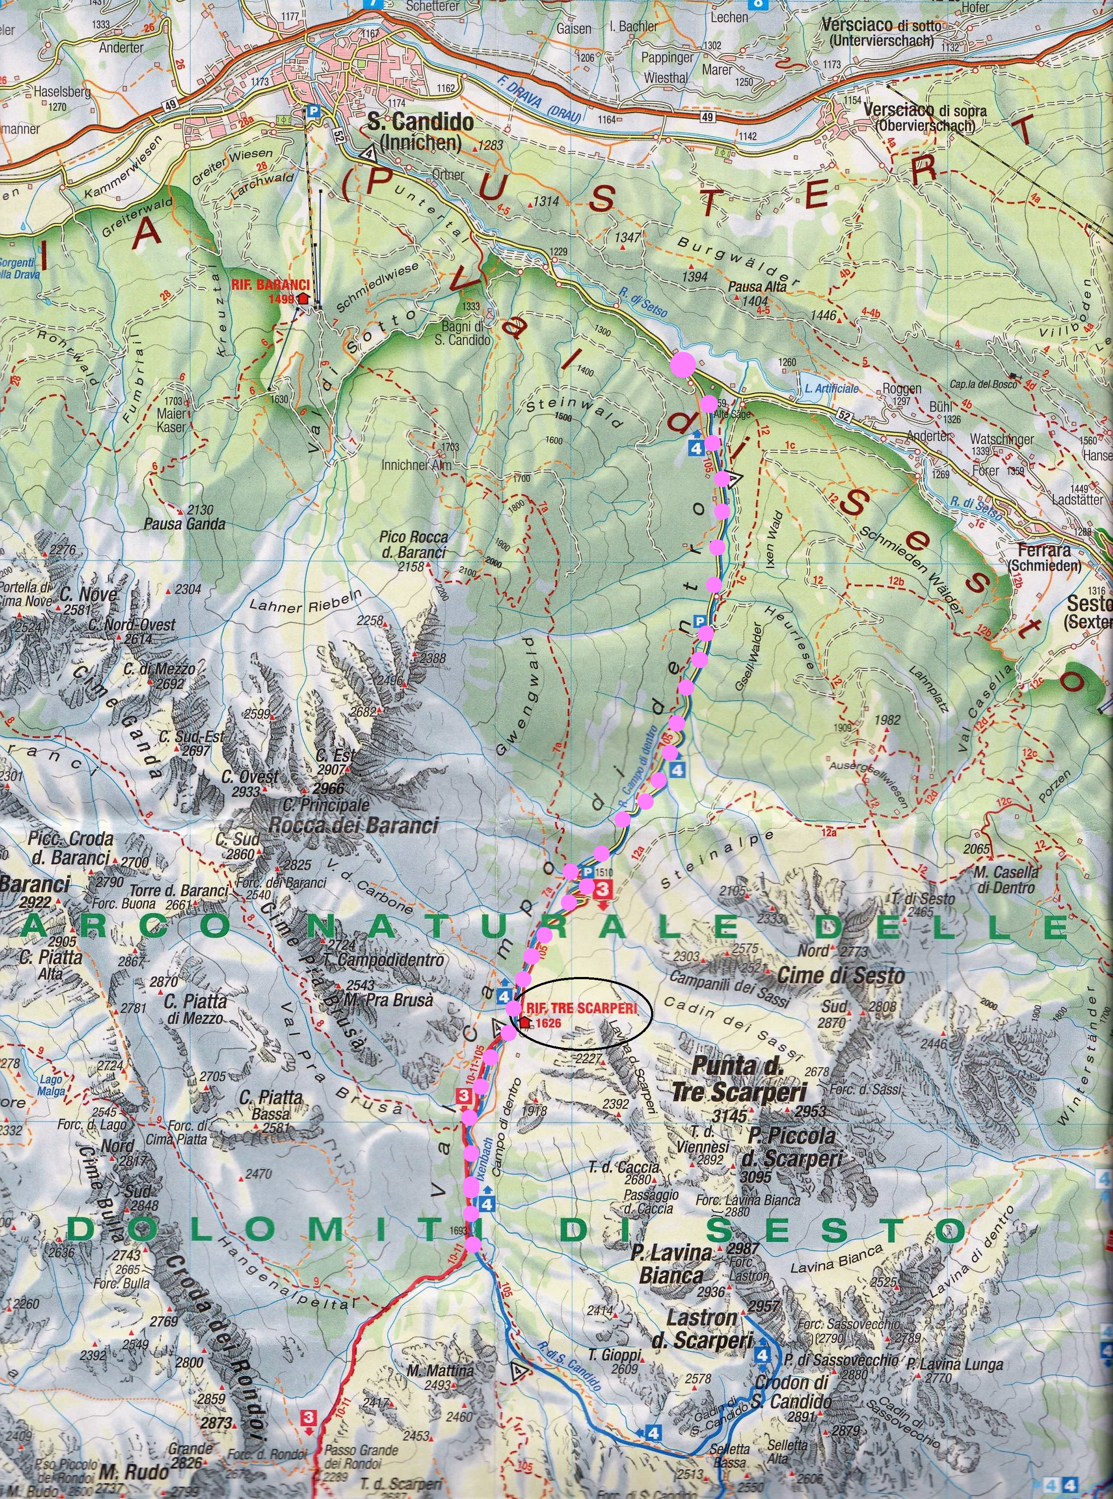

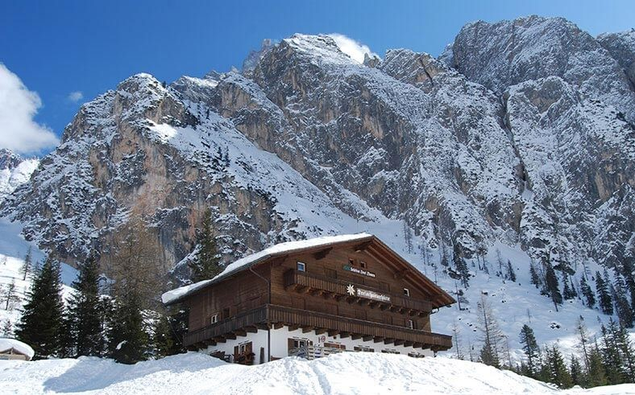
Camminate leggeri come piume con le ciaspole sul manto di neve scintillante. Una volta in cima, fermatevi un attimo. Godetevi il panorama … Inspirate ed espirate profondamente…

